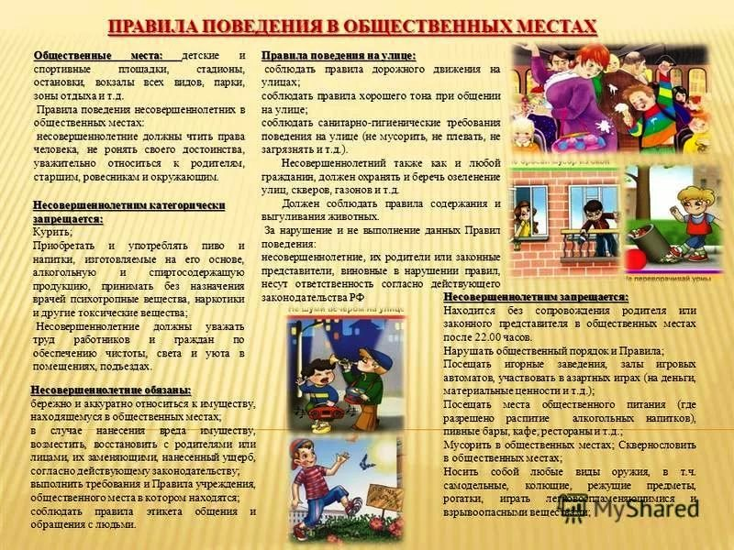

**Носить с собой любые виды оружия, в т.ч. самодельные, колющие, режущие предметы, рогатки, играть легковоспламеняющимися и взрывчатыми веществами.**